《C语言阶段》

作业TodoList（2-2一维数组）

基本概念：
- 数组就是一组______长度固定_____的、____有序_______的、____同类型_______的变量集合。
- 系统回根据数组定义时长度，会为其在内存中开辟_______连续_____的存储空间。
- 一维数组用下标访问数组内某成员（或称元素），下标最小为____0___,最大为____长度减一_______。
- 一维数组的定义格式：____数据类型___数组名[长度]______________________________。
- 数组成员用下标访问时，如果下标越界（不会）产生编译错误。但有可能产生内存访问。
- 利用循环下标对数组成员依次访问的行为称为对数组的___遍历________。
- int arr[5]={10,20} ; 请问 arr[4]的值是_______0_______。
- 定义一个一维数组scores, 保留10名选手的成绩（注：初始值为0）__int scores[10] = {0};_________________。
- 分析如下程序的错误原因_____长度只能用常量,不能用变量______。
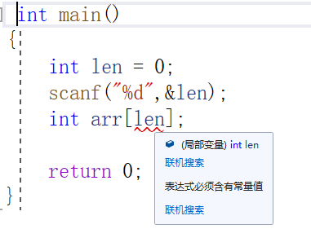

编程题
- 参考（11.c 12.c 13.c三段代码完成此题目）创建一个可以保留6名篮球队员身高（cm）的数组。要求6名球员身高从键盘输入；找出最高值、最低值、平均值并打印出来。
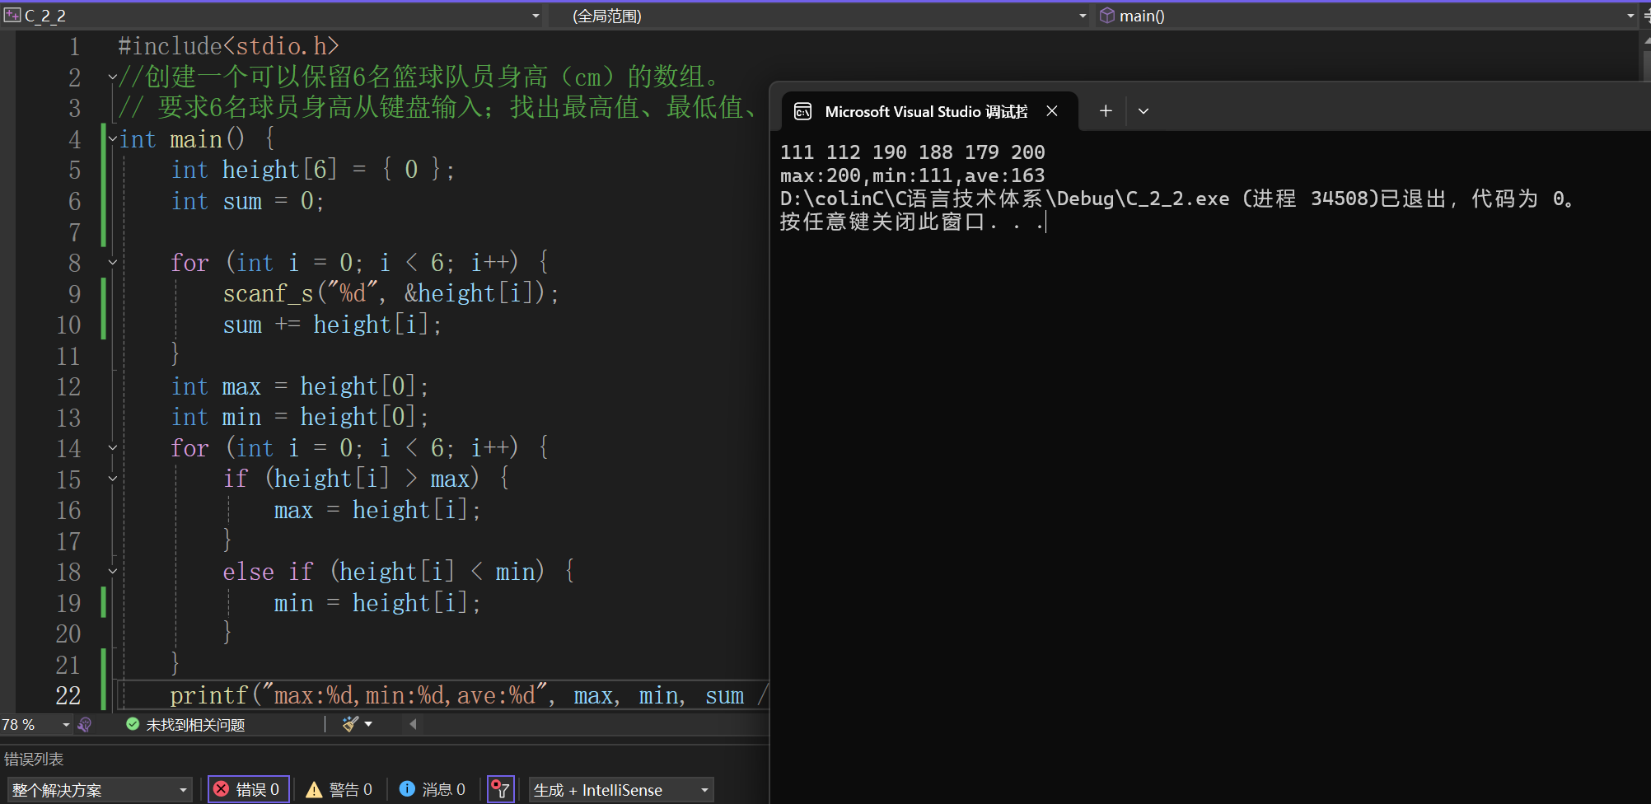
- 完成15.c~20.c的题目。

